Уважаемые родители!
Предлагаем Вам для совместных занятий с ребенком план на неделю с 6 мая по 15 мая в соответствии с образовательной программой. Тема «День Победы»
Ознакомление с окружающим
День победы
Углублять представления о важных военных сражениях; дать понятие «память», «погибшие», «памятники, ритуале почтения памяти в родном городе; формировать основы патриотизма; чувство уважения к защитникам Родины.
Просмотр
Просмотр
Просмотр
Как рассказать ребенку о Дне Победы просмотр просмотр
Чтение художественной литературы
Чтение произведений:
Е. Благинина «Почему ты шинель бережешь», А. Твардовский «Рассказ танкиста»,
С. Георгиевская «Галина мама», С.П.Алексеев «Победа будет за нами!», рассказа С. Алексеева «Особое задание», А.Гайдара «Сказка о Военной тайне, о Мальчише-Кибальчише и его твёрдом слове»

Просмотр

Просмотр

Стихи (по желанию можно найти, выучить стихотворение, снять видио и прислать в группу)

Героям Победы - спасибо!!!
Ольга Маслова
Спасибо героям,
Спасибо солдатам,
Что МИР подарили,
Тогда - в сорок пятом!!!

Вы кровью и потом
Добыли ПОБЕДУ.
Вы молоды были,
Сейчас - уже деды.

Мы ЭТУ ПОБЕДУ -
Вовек не забудем!!!
Пусть МИРНОЕ солнце
Сияет всем людям!!!

Пусть счастье и радость
Живут на планете!!!
Ведь мир очень нужен -
И взрослым, и детям!!!

Что такое День Победы
А. Усачёв
Что такое День Победы?
Это утренний парад:
Едут танки и ракеты,
Марширует строй солдат.

Что такое День Победы?
Это праздничный салют:
Фейерверк взлетает в небо,
Рассыпаясь там и тут.

Что такое День Победы?
Это песни за столом,
Это речи и беседы,
Это дедушкин альбом.

Это фрукты и конфеты,
Это запахи весны…
Что такое День Победы –
Это значит – нет войны.

Нет войны
С. Михалков
Спать легли однажды дети –
Окна все затемнены.
А проснулись на рассвете –
В окнах свет – и нет войны!

Можно больше не прощаться
И на фронт не провожать –
Будут с фронта возвращаться,
Мы героев будем ждать.

Зарастут травой траншеи
На местах былых боёв.
С каждым годом хорошея,
Встанут сотни городов.

И в хорошие минуты
Вспомнишь ты и вспомню я,
Как от вражьих полчищ лютых
Очищали мы края.
Вспомним всё: как мы дружили,
Как пожары мы тушили,
Как у нашего крыльца
Молоком парным поили
Поседевшего от пыли,
Утомлённого бойца.

Не забудем тех героев,
Что лежат в земле сырой,
Жизнь отдав на поле боя
За народ, за нас с тобой…

Слава нашим генералам,
Слава нашим адмиралам
И солдатам рядовым –
Пешим, плавающим, конным,
Утомлённым, закалённым!
Слава павшим и живым –
От души спасибо им!

День Победы
Н. Томилина
День Победы 9 Мая –
Праздник мира в стране и весны.
В этот день мы солдат вспоминаем,
Не вернувшихся в семьи с войны.
В этот праздник мы чествуем дедов,
Защитивших родную страну,
Подарившим народам Победу
И вернувшим нам мир и весну!

Н. Найденова
Пусть небо будет голубым,
Пусть в небе не клубится дым,
Пусть пушки грозные молчат
И пулеметы не строчат,
Чтоб жили люди, города...
Мир нужен на земле всегда!

Рисование №1
«Салют над городом в честь праздника Победы»
Учить детей отражать в рисунке впечатления от праздника Победы; создавать композицию рисунка, располагая внизу дома или кремлевскую башню, а вверху — салют. Развивать художественное творчество, эстетическое восприятие. Закреплять умение готовить нужные цвета, смешивая краски на палитре. Учить образной оценке рисунков (выделяя цветовое решение, детали). Воспитывать чувство гордости за свою Родину.
Просмотр
Просмотр
Просмотр
Просмотр

Рисование №2
«Дети танцуют на празднике в детском саду»
Отрабатывать умение изображать фигуру человека в движении. Учить добиваться выразительности образа (хорошо переданные движения, их разнообразие; нарядные платья пляшущих). Закреплять приемы рисования карандашами, умение использовать при закрашивании нажим на карандаш разной силы. Развивать эмоционально положительное отношение к созданию изображений.
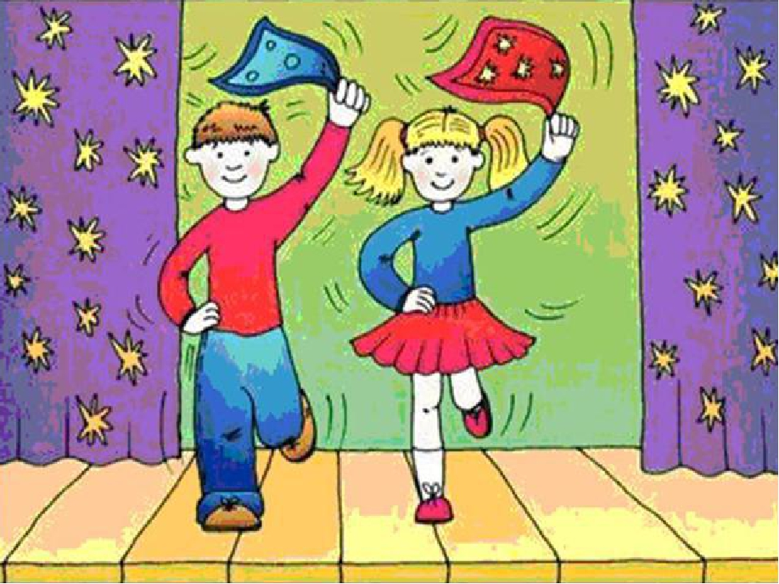

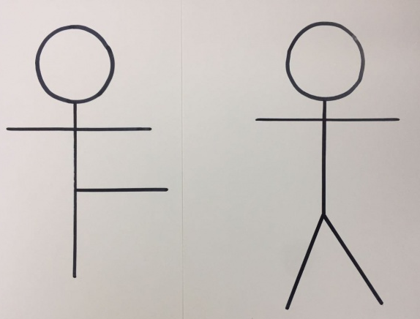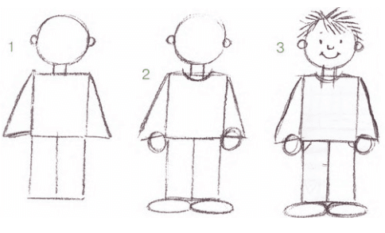

Аппликация «Пригласительный билет родителям на празднование Дня Победы»
Закреплять умение детей задумывать содержание своей работы. Упражнять в использовании знакомых способов работы ножницами. Учить красиво подбирать цвета, правильно передавать соотношения по величине. Развивать эстетические чувства, воображение
Просмотр
Беседы
«Майские праздники». Цель: уточнить названия и назначения майских праздников.
«Города герои». Просмотр
«Георгиевская ленточка» Просмотр

Дополнительный материал по теме.

Самый маленький герой войны Просмотр
Онлайн зкскурсмя по музею Просмотр Просмотр

Песни к Дню Победы
Ознакомиться
Ознакомиться
Ознакомиться
Ознакомиться
Ознакомиться

Мультфильмы о Великой Отечественной войне являются напоминанием о том, что память о павших на войне героях должна быть всегда жива. Эти замечательные и трогающие до глубины души мультфильмы обязательно необходимо посмотреть современным детям.
1. Солдатская сказка (1983). Ознакомиться
2.Салют (1975), Ознакомиться...
3.Партизанская снегурочка(1981) Ознакомиться.
4.Мультфильм про Великую отечественную войну Ознакомиться
5.Легенда о старом маяке (1976), 6+. Ознакомиться

Словесные дидактические игры
Какое слово не подходит?
Танк, танковый, танец, танкист.
Летчик, летать, лётный, летний.
Ракета, рак, ракетный, ракетчик.

Сосчитай до пяти
Одна зенитная установка — две зенитные установки, ...
Один боевой самолет — ... Одна подводная лодка — ... Один храбрый солдат —...

Измени по образцу
Летает — летают.
Служит — ...
Защищает —...
Воюет —...

Угадай по признаку
Как называется человек, который:
- летает на вертолете — вертолетчик;
- ездит на танке —...
- служит в пехоте —...
- прыгает с парашютом—...
- служит на подводной лодке —...

Закончи предложение
Сержант, лейтенант, майор — это воинские ...
Вертолетами и самолетами управляют...

Измени по образцу
Один боец — много бойцов.
Один снайпер —...
Один ракетчик — ...
Один танкист —...
Один пограничник
—... Одна медсестра — ...

Собери предложение
Самолет, в, военный, небо, поднялся.
Совершил, поступок, солдат, геройский.
Пограничник, собакой, границу, с, охраняет.
Читают, книги, о, мальчики,
войне.

Что не так?
Солдаты не должны защищать Родину.
Танкист управляет самолетом.
Подводная лодка взлетела в небеса.

Измени по образцу
Солдат — солдатский.
Пехота —...
Танк —...
Ракета —...
Враг —…
Герой —...

Добавь парное слово
Моряк—корабль, летчик— ... (самолет/вертолет).
Вверх — вертолет, вниз — ... (парашют).
Солдат — воевать, медсестра —... (лечить).

Подбери признак
Солдат (какой?) — смелый, сильный,...
Генерал (какой?) — бывалый, пожилой, ...

Назови ласково
Самолет - самолетик.
-Вертолет —...
Пистолет —...
Солдат — …
Лодка — ...
Фуражка —...

